**EL CONGRESO DEL ESTADO LIBRE Y SOBERANO DE YUCATÁN, CONFORME CON LO DISPUESTO EN LOS ARTÍCULOS 29 Y 30, FRACCIÓN V DE LA CONSTITUCIÓN POLÍTICA, 18 Y 28, FRACCIÓN XII DE LA LEY DE GOBIERNO DEL PODER LEGISLATIVO, 117, 118 Y 123 DEL REGLAMENTO DE LA LEY DE GOBIERNO DEL PODER LEGISLATIVO, TODOS DEL ESTADO DE YUCATÁN, EMITE LA SIGUIENTE,**

**E X P O S I C I Ó N D E M O T I V O S**

**PRIMERA.** La iniciativa en estudio, encuentra sustento normativo en lo dispuesto por los artículos 35, fracción II, 55, fracción XI, de la Constitución Política, 16 de la Ley de Gobierno del Poder Legislativo, ambos ordenamientos del Estado de Yucatán, toda vez que dichas porciones jurídicas facultan al Gobernador del Estado para iniciar leyes y decretos.

De igual forma, con fundamento en el artículo 43, fracción I, de la Ley de Gobierno del Poder Legislativo del Estado de Yucatán, esta Comisión Permanente de Puntos Constitucionales y Gobernación tiene competencia para estudiar, analizar y dictaminar sobre el asunto propuesto en la iniciativa, ya que contiene una ley que pretende instaurar los símbolos patrios del Estado de Yucatán.

SEGUNDA. La iniciativa de ley, tiene como objeto esencial el reconocimiento jurídico de los símbolos estatales del escudo, la bandera y el himno, que llevan años representando los ideales de los yucatecos, por lo que también se pretende regular el uso oficial y particular, la difusión, reproducción; así como sus características.

Por tanto, para abordar este tema, nos referiremos a las reformas constitucionales tanto del ámbito federal como el local recién impactadas, a través de las cuáles se les otorga la facultad a los estados la posibilidad que consolidar mediante herramientas que les permitan fomentar el patrimonio cultural, historia e identidad hacia sus raíces, mediante elementos en los que puedan plasmar o simbolizar su pertenencia al estado mexicano desde sus prácticas locales.

Dando con ello la apertura a los estados de que regulen la forma en que sus símbolos los identifican para fortalecer y preservar su patrimonio en el marco de las reformas constitucionales hacia un México pluricultural, lo anterior siempre y cuando se respete la supremacía del escudo, la bandera y el himno mexicanos.

Bajo esa premisa, cuando se impactaron dichas reformas a la Constitución Política del Estado de Yucatán, el 26 de septiembre de 2023, esta reforma constitucional local se basó en establecer como obligación de los ciudadanos yucatecos, el respeto a los símbolos patrios y estatales, por lo que para ello se señaló que se contarán con símbolos estatales que son el himno, el escudo y la bandera, los cuales serán respetados como símbolos distintivos y emblemáticos, ligados a su tradición histórica. Además, su uso particular y oficial estaría determinado por la ley secundaria en la materia.

En efecto, la iniciativa en estudio, viene a consolidar lo instaurado previamente, para sentar las bases relativas a la regulación de los símbolos estatales a través de los cuáles se generará un sentimiento de pertenencia valioso y apreciado por todos pero que, hasta hace poco, no formaba parte de la realidad legislativa del estado.

En ese sentido, con la ley en cuestión se presenta a la *bandera del estado de Yucatán*, misma como se puede extraer de la exposición de motivos de la iniciativa, data desde 1841, algunos autores se lo acreditan al ilustre yucateco, diputado por las Cortes de Cádiz y primer gobernador del estado de México y primer vicepresidente de la República de Texas, Lorenzo de Zavala. Ahora bien, de acuerdo con la descripción dada por Rodolfo Menéndez de la Peña, la bandera yucateca “se dividía en dos campos: a la izquierda, uno de color verde; y a la derecha, otro con tres divisiones, de color rojo arriba y abajo, y blanco en medio. En el campo o lienzo verde de la bandera, se destacaban cinco estrellas, que simbolizaban a los cinco departamentos en que se dividía Yucatán por decreto de 30 de noviembre de 1830, a saber: Mérida, Izamal, Valladolid, Tekax y Campeche”.[1]

Sin embargo, el significado de los elementos de la bandera, no se sabe con exactitud qué sentidos se asociaron originalmente a los campos y las franjas, por tal razón, es en la iniciativa, donde se observa en la exposición de motivos, que se le atribuyen los significados a los elementos de la bandera yucateca, siendo estos:

* Los colores verde, blanco y rojo, por su referencia a los del lábaro patrio, aluden al estado de Yucatán como parte de la nación mexicana.
* El campo verde representa al pueblo maya, sustento originario de Yucatán, pues la palabra maya para dicho color –*ya’ax*– se halla en el término con que se nombra a la ceiba –*ya’axche’*–, árbol del que, según su mitología, desciende el pueblo maya.
* Las cinco estrellas simbolizan los principales ideales por los que han pugnado a lo largo de la historia los hombres y las mujeres del estado de Yucatán: libertad, igualdad, identidad, paz y progreso.[2]
* Las franjas representan tres etapas históricas del estado: la época prehispánica, la colonia y el periodo independiente, periodos en los que muchos hombres y mujeres trabajaron pacíficamente (color blanco) o derramaron su sangre (color rojo) por alcanzar los ideales mencionados.

Cabe mencionar que dentro de la ley se pretende fijar el 16 de marzo como el día de la bandera del estado de Yucatán, por ser la primera vez que esta bandera se izó, de acuerdo con las referencias históricas.

De igual forma, se presenta la descripción física del ***Escudo de Yucatán***, el cual se resume de la siguiente manera: campo de sinople ciervo elanzado de oro, con sol moviente del mismo metal, surgiendo del ángulo siniestro del jefe. En punta: planta de henequén de oro, terrazada de piedras o lajas del mismo metal. Bordura de oro con dos arcos mayas y dos espadañas coloniales españolas colocadas en jefe y punta, diestra y siniestra respectivamente.

Y por último y no menos importante, el ***Himno yucateco***, el cual como se puede observar también de la exposición de la iniciativa este fue compuesto por José Jacinto Cuevas y Manuel Palomeque, desde 1868; sin embargo, se deja asentado que el Poder Ejecutivo del Gobierno de Yucatán, en colaboración con el Poder Judicial y el Poder Legislativo, en busca de un himno que representara los valores de todos los yucatecos, determinaron integrar una Comisión Estatal del Himno Yucateco, la cual fue integrada por personas expertas en historia, música, letra y poesía.

Por lo que, como fruto del trabajo realizado dentro de la comisión se deliberó y decidió que, si bien se contaría con una nueva letra, se conservaría la icónica música original del autor José Jacinto Cuevas, por lo que en cuanto a la letra se determinó elegir como definitiva, la elaborada por el Mtro. Luis Ángel Pérez Sabido, un Himno cuya letra demuestra originalidad que resalta el orgullo de ser yucateco, ya que enaltece a la cultura yucateca, todo ello en busca de fortalecer los sentimientos de pertenencia e identidad.

**TERCERA.** En esa tesitura, con esta Ley del Escudo, la Bandera y el Himno del Estado de Yucatán, que se propone, busca el reconocimiento jurídico de los símbolos estatales, los cuáles llevan años representando los ideales de los yucatecos.

Para tal efecto, se determina que esta ley será de orden público y de observancia general en el estado de Yucatán, y tendrá por objeto regular el uso oficial y particular, difusión, reproducción y características del escudo, la bandera y el himno como símbolos estatales.

En ella se menciona que un modelo oficial de los símbolos estatales, autenticado por la persona titular del ejecutivo del Estado, la persona quien presida la mesa directiva del Congreso del estado, y la persona quien presida el Tribunal Superior de Justicia del estado, será resguardado por la Dirección del Archivo General del estado, para su conservación.

Se determina que para la reproducción de los símbolos estatales, éste debe corresponder fielmente a las características e imagen establecidas en la ley, por lo que no podrán variarse o alterarse.

En la ley se menciona que, únicamente le corresponde a la Secretaría de Educación del Estado establecer las acciones relacionadas con la enseñanza de los símbolos estatales en las instituciones educativas que correspondan.

Con respecto al Escudo, se describen las características e imagen del mismo, y se señala que solo harán uso de él las autoridades en medallas, sellos, papelería, edificios, vehículos, uniformes de trabajo, publicaciones, sitios de internet, redes sociales y otros usos oficiales. Los particulares no podrán hacer uso del escudo del estado de Yucatán para estos fines. Así como se señala, que para su uso y reproducción se deberá guardar el respeto, la dignidad y la consideración que corresponde como elemento de identidad del estado.

De igual manera, se señalan las características e imagen de la Bandera del estado de Yucatán; así como su uso, que podrá ser en festividades cívicas o ceremonias oficiales, siempre y cuando esté presente la bandera nacional. Se le rendirán honores en los términos de lo dispuesto en la ley, su reglamento y las demás disposiciones legales y normativas aplicables. La bandera se izará en las mismas fechas señaladas en la Ley sobre el Escudo, la Bandera y el Himno Nacionales, y en las establecidas en la ley o en su reglamento. Los particulares podrán usar la bandera, con pleno respeto a lo señalado en la ley, sin embargo, no podrán utilizarla para promover la comercialización o venta de bienes o servicios.

En cuanto al Himno, se prevé las características, integrándose la letra y la música que representan la identidad, valores y cultura yucateca, se deja claro acerca de la ejecución, el canto y la reproducción del himno que deberá ser apegado a la letra y música. Esta ejecución se hará de manera respetuosa, en un ámbito que permita observar la debida solemnidad. Se menciona en que casos se hará la reproducción parcial del himno, para este fin, se ejecutará el coro, las primeras dos estrofas del himno, y se terminará con la repetición del coro.

Asimismo, se establece como obligatoria la difusión y enseñanza del himno estatal en todas las escuelas de educación básica y media superior. Esta gestión le corresponderá a la Secretaría de Educación del Gobierno del Estado de Yucatán.

Por último, se contempla un capítulo relativo a las competencias y sanciones, señalando que será la secretaría la encargada de vigilar el cumplimiento de la ley. Siendo sus auxiliares todas las autoridades estatales y municipales, por lo que se determinan las conductas que constituirán infracciones a la ley; así como se instauran las sanciones en caso de incurrir en algunas de las conductas indebidas señaladas en la ley, y será la secretaría la autoridad encargada de aplicar las sanciones correspondientes a las personas que incumplan con lo dispuesto en la ley, en coordinación con la Secretaría de Seguridad Pública.

El procedimiento se deberá llevar a cabo de acuerdo con el título séptimo de la Ley de Actos y Procedimientos Administrativos del Estado de Yucatán; sin embargo también se menciona que, en contra las sanciones impuestas en cumplimiento de la ley, procederá el recurso administrativo de revisión en los términos de lo establecido en el título noveno de la referida ley de actos.

Asentado lo anterior, consideramos suficientemente analizado el proyecto de Ley del Escudo, la Bandera y el Himno del Estado de Yucatán, ya que cumple con los parámetros establecidos en las reformas constitucionales, al reconocer formalmente el uso de símbolos estatales que llevan años representando los ideales de los yucatecos, y que incentivan la identidad Yucateca, en su contexto histórico, cultural y social, fortalecimiento de manera los valores de los yucatecos.

En tal virtud, con fundamento en los artículos 30 fracción V de la Constitución Política; artículos 18, 43, fracción I; y 44, fracción IV de la Ley de Gobierno del Poder Legislativo, y 71, fracción II del Reglamento de la Ley de Gobierno del Poder Legislativo, todos del Estado de Yucatán, sometemos a consideración del Pleno del H. Congreso del Estado de Yucatán, el siguiente proyecto de,

**Ley del Escudo, la Bandera y el Himno del Estado de Yucatán**

**Capítulo I  
Disposiciones generales**

**Objeto**

**Artículo 1.** Esta ley es de orden público y de observancia general en el estado de Yucatán, y tiene por objeto regular el uso oficial y particular, difusión, reproducción y características del escudo, la bandera y el himno como símbolos estatales.

**Definiciones**

**Artículo 2.** Para efectos de esta ley, se entiende por:

I. Autoridades: los poderes legislativo, ejecutivo y judicial del estado, los municipios y los órganos constitucionales autónomos.

II. Abanderamiento: la entrega oficial de la bandera a las autoridades, particulares o instituciones educativas.

III. Bandera: la bandera del estado de Yucatán.

IV. Escudo: el escudo del estado de Yucatán.

V. Estado: el estado de Yucatán.

VI. Himno: el himno del estado de Yucatán.

VII. Instituciones educativas: las escuelas, planteles o centros educativos, públicos o privados, que formen parte del sistema educativo del estado de Yucatán.

VIII. Secretaría: la Secretaría General de Gobierno.

IX. Símbolos estatales: el himno, escudo y bandera del estado de Yucatán.

**Resguardo**

**Artículo 3.** Un modelo oficial de los símbolos estatales, autenticado por la persona titular del ejecutivo del estado, la persona quien presida la mesa directiva del Congreso del estado, y la persona quien presida el Tribunal Superior de Justicia del estado, será resguardado por la Dirección del Archivo General del estado, para su conservación.

El reglamento de esta ley señalará la forma en que se deberá realizar el autenticado de los símbolos estatales a que se refiere este artículo.

**Reproducción de los símbolos estatales**

**Artículo 4.** Toda reproducción de los símbolos estatales debe corresponder fielmente a las características e imagen establecidas en esta ley. No podrán variarse o alterarse.

La infracción de esta disposición será sancionada de conformidad con el capítulo V de esta ley.

**Autoridades**

**Artículo 5.** Las autoridades podrán difundir los símbolos estatales.

Corresponde específicamente a la Secretaría de Educación del estado establecer las acciones relacionadas con la enseñanza de los símbolos estatales en las instituciones educativas que correspondan.

Estas acciones se establecerán en el reglamento respectivo.

**Capítulo II  
Escudo**

**Características**

**Artículo 6.** El escudo del estado de Yucatán está constituido de la siguiente forma:

En campo de sinople ciervo elanzado de oro, con sol moviente del mismo metal, surgiendo del ángulo siniestro del jefe. En punta: planta de henequén de oro, terrazada de piedras o lajas del mismo metal. Bordura de oro con dos arcos mayas y dos espadañas coloniales españolas colocadas en jefe y punta, y diestra y siniestra respectivamente.

La representación oficial del escudo del estado de Yucatán es la siguiente:



| **Sistema de  color** | **Verde** | **Amarillo** |
| --- | --- | --- |
| RGB | 0-98-80 | 234-190-56 |
| CMYK | 100-30-70-30 | 10-25-85-0 |
| Hex. | #006250 | #EABE38 |

**Uso**

**Artículo 7.** Las autoridades podrán hacer uso oficial del escudo del estado de Yucatán sin que se requiera la autorización de la secretaría.

Los particulares sólo podrán hacer uso del escudo del estado de Yucatán previa autorización de la secretaría, apegándose estrictamente a lo establecido en esta ley y en las demás disposiciones legales y normativas aplicables.

El reglamento de esta ley señalará la forma en que deberá solicitarse y, en su caso, recibirse la autorización de la secretaría.

**Reproducción**

**Artículo 8.** Las autoridades podrán hacer uso del escudo del estado de Yucatán en medallas, sellos, papelería, edificios, vehículos, uniformes de trabajo, publicaciones, sitios de internet, redes sociales y otros usos oficiales. Los particulares no podrán hacer uso del escudo del estado de Yucatán para estos fines.

En todo uso y reproducción del escudo del estado de Yucatán se deberá guardar el respeto, la dignidad y la consideración que corresponde a este símbolo como elemento de identidad del estado.

Su reproducción no podrá ser parcial o distinta a lo establecido en esta ley, en términos del artículo 4.

**Capítulo III  
Bandera**

**Características**

**Artículo 9.** La bandera de Yucatán consta de una franja vertical de color verde que ocupa el tercio izquierdo de la bandera, el cual cuenta con cinco estrellas blancas, distribuidas cuatro, una en cada esquina y la última al centro de estas. A su vez, los dos tercios restantes de la bandera lo constituyen tres franjas horizontales, dos de color rojo y una blanca en medio de estas.

La representación oficial de la bandera es la siguiente:



| **Sistema de  color** | **Verde** | **Blanco** | **Rojo** |
| --- | --- | --- | --- |
| RGB | 0-104-71 | 255-255-255 | 206-17-38 |
| CMYK | 100-0-32-59 | 0-0-0-0-0 | 0-92-82-19 |
| Hex. | 006847 | FFFFFF | CE1126 |

La proporción que deberá observarse en las reproducciones de la bandera será de 3:5 o 1:2.

**Uso**

**Artículo 10.** La bandera se usará en festividades cívicas o ceremonias oficiales, siempre y cuando esté presente la bandera nacional.

Se le rendirán honores en los términos de lo dispuesto en esta ley, su reglamento y las demás disposiciones legales y normativas aplicables.

La bandera se izará en las mismas fechas señaladas en la Ley sobre el Escudo, la Bandera y el Himno Nacionales, y en las establecidas en esta ley o en su reglamento.

Los particulares podrán usar la bandera, con pleno respeto a lo señalado en esta ley, sin embargo, no podrán utilizarla para promover la comercialización o venta de bienes o servicios.

**Abanderamiento**

**Artículo 11.** El abanderamiento podrá realizarse por las personas que la secretaría determine, en la forma y condiciones que se establezcan, para este efecto, en el reglamento de esta ley.

**Honores a la bandera**

**Artículo 12.** En festividades cívicas o ceremonias oficiales en que esté presente la bandera, deberán rendírsele los honores que, cuando menos, consistirán en el saludo civil simultáneo de todos los presentes y la reproducción del himno. El saludo a la bandera se realizará en posición de firmes, con la cabeza descubierta.

En los edificios e instituciones que presten servicios educativos, deberá rendirse honores a la bandera los lunes, al inicio de las labores escolares, o en una hora que las propias autoridades e instituciones determinen ese día, así como al inicio y fin del ciclo escolar. Este acto deberá ser posterior al realizado respecto de la bandera nacional.

**Izamiento**

**Artículo 13.** En los edificios sede de las autoridades e instituciones educativas, y en las plazas públicas que las propias autoridades determinen, deberá izarse la bandera, que deberá ajustarse a las características descritas en el artículo 9 de esta ley.

Los particulares podrán izar la bandera, siempre y cuando cuenten con la autorización expresa de la secretaría.

**Saludo**

**Artículo 14.** La bandera no se colocará en posición inclinada o de saludo a persona o símbolo alguno, salvo que se dirija a los siguientes:

I. La bandera nacional, otra bandera estatal o una bandera extranjera.

II. Los restos o símbolos de los héroes de la patria o del estado.

En los casos de excepción a que se refiere las fracciones de este artículo, la bandera se posicionará mediante ligera inclinación y sin tocar el suelo.

**Día de la bandera**

**Artículo 15.** El 16 de marzo se establece solemnemente como día de la bandera. En esta fecha, las autoridades realizarán jornadas cívicas en conmemoración, respeto y exaltación de la bandera.

**Reproducción**

**Artículo 16.** La reproducción de la bandera deberá tener como fin, el fomento de la identidad estatal. Deberá apegarse estrictamente a la descripción y diseño establecidos en esta ley, y sobre ella no podrá realizarse inscripción alguna.

**Banderas en instituciones educativas**

**Artículo 17.** Es obligatorio para todas las instituciones educativas del estado, públicas o particulares, contar con una bandera estatal, con el objeto de utilizarla en actos cívicos y afirmar entre el alumnado el culto y respeto que conlleva.

**Capítulo IV  
Himno**

**Características**

**Artículo 18.** El himno es la letra y música que representan la identidad, valores y cultura yucateca.

La letra del himno del estado de Yucatán es la siguiente:

*Coro*

Cantemos unidos con fe y con amor

a la gloria eterna de un pueblo ejemplar

de paz y trabajo, progreso y valor

y patrios principios que exaltan su ideal.

Cantemos unidos ¡por ti, Yucatán!

con todas las voces que te habitan ya,

y así proclamarte con justa razón

en signo de orgullo de nuestra nación.

*Estrofa I*

Tierra maya de pétreo ropaje

que emergiste del fondo marino

y forjaste tu propio destino

con esfuerzo, constancia y tesón.

Tus ciudades en piedra labradas

son asombro de toda la gente

porque dan testimonio elocuente

de tu arte y grandioso esplendor.

*Estrofa II*

Mexicanos de la tierra maya,

entonemos un canto a la gloria

de los héroes que guarda la historia

por su férrea lealtad y valor.

Y pongamos los firmes cimientos

de un estado en paz y armonía

para hacerlo crecer cada día

con respeto, justicia y unión.

*Estrofa III*

Yucatán, eres tierra de hombres

que acrecientan a diario tus bienes,

a la par de tenaces mujeres

que te ofrendan talento y valor.

Y que unidos transforman tu historia

con trabajo y visión de futuro,

laborando con rumbo seguro

para darte un mañana mejor.

*Estrofa IV*

Ceiba eterna de altivo follaje

que enarbolas la vida y el arte

con creadores de egregio linaje

y maestros de enorme valor.

Hoy te yergues soberbia y segura

con las ramas de toda tu gente,

la señal de un pasado presente

que al futuro le da su fulgor.

*Estrofa V*

Tierra fértil de grandes troveros

y valiosos, fecundos poetas

que le cantan con temas eternos

a la vida con inspiración.

Tus canciones son blancas palomas

que remontan a diario su vuelo

y trasponen la luz de tu cielo

con mensajes de paz y de amor.

*Estrofa VI*

Pueblo maya, con el calendario

más exacto que vio el mundo entero;

aportaste el concepto de cero,

ciencia y arte: civilización.

Y estudiaste secretos guardados

en la comba infinita del cielo

y plasmaste en tus libros sagrados

el poder de tu genio creador.

*Coro ﬁnal*

Cantemos unidos, con fe y con amor,

a la gloria eterna de un pueblo ejemplar

de paz y trabajo, progreso y valor

y patrios principios que exaltan su ideal.

Cantemos unidos ¡por ti, Yucatán!

con todas las voces que te habitan ya,

y así proclamarte, con justa razón,

en signo de orgullo de nuestra nación.

La música del himno del estado de Yucatán es la siguiente:

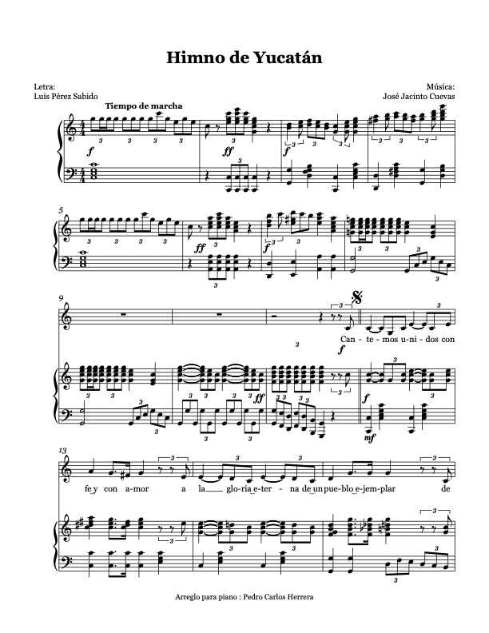

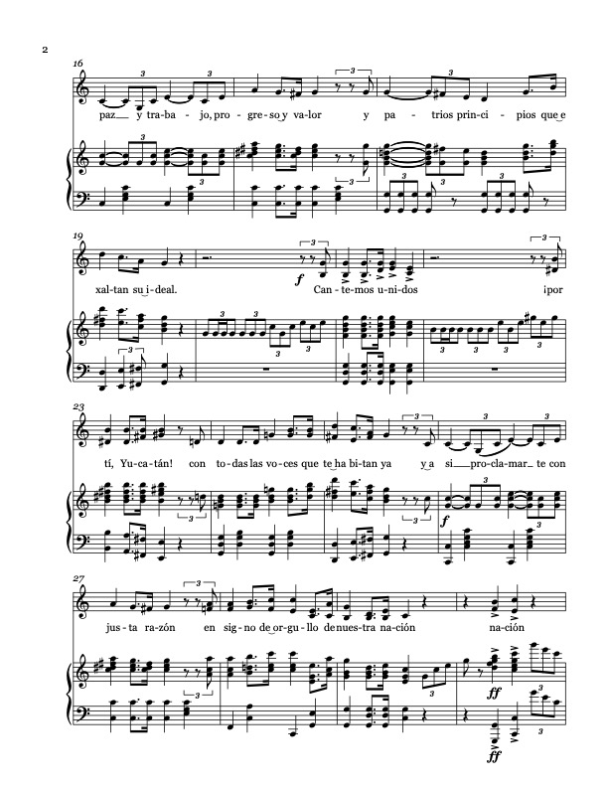

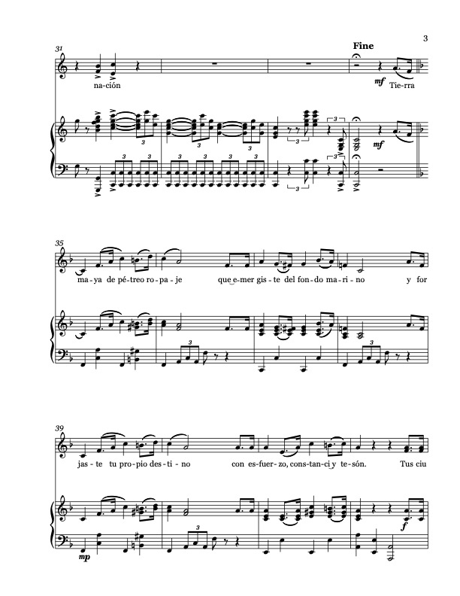



Tanto la música como la letra, en su conjunto, constituyen de manera íntegra el himno, para todas las disposiciones legales y normativas que resulten aplicables.

**Ejecución, canto y reproducción del himno**

**Artículo 19.** La ejecución, el canto y la reproducción del himno se apegarán a su letra y música. Se hará siempre de manera respetuosa, en un ámbito que permita observar la debida solemnidad.

Se permitirá la reproducción parcial del himno, cuando requiera acortarse. Para este fin, se ejecutará el coro, las primeras dos estrofas del himno, y se terminará con la repetición del coro.

El reglamento de esta ley señalará las disposiciones para la enseñanza, difusión y reproducción del himno.

**Ejecución del himno en eventos**

**Artículo 20.** El himno estatal solo se ejecutará, total o parcialmente, en actos solemnes de carácter oficial, cívico, cultural, escolar o deportivo, y para rendir honores a la bandera estatal.

Si las ejecuciones del himno se realizaran fuera del territorio del estado de Yucatán, se requerirá la autorización previa de la secretaría.

No podrá ejecutarse el himno del estado sin antes haberse ejecutado el himno nacional.

**Enseñanza escolar**

**Artículo 21.** Es obligatoria la difusión y enseñanza del himno estatal en todas las escuelas de educación básica y media superior. Esta gestión le corresponderá a la Secretaría de Educación del Gobierno del Estado de Yucatán.

**Capítulo V  
Competencias y sanciones**

**Vigilancia**

**Artículo 22.** Compete a la secretaría vigilar el cumplimiento de esta ley. En esta función serán auxiliares todas las autoridades estatales y municipales.

En específico, queda a cargo de la Secretaría de Educación y las demás autoridades educativas vigilar su cumplimiento en los planteles educativos, con pleno apego a las disposiciones de esta ley y de su reglamento.

**Infracciones**

**Artículo 23.** Las siguientes conductas constituyen infracciones a esta ley:

I. Alterar, modificar o reproducir parcialmente las características del escudo del estado de Yucatán, establecidas en el artículo 6 de esta ley.

II. Alterar, modificar o reproducir parcialmente las características de la bandera estatal, establecidas en el artículo 9 de esta ley.

III. Izar la bandera estatal, tratándose de particulares, sin la autorización a la que se refiere el artículo 13 de esta ley.

IV. Utilizar la bandera estatal o el escudo del estado de Yucatán sin la autorización a la que se refieren los artículos 7 y 13 de la ley.

V. Utilizar el escudo del estado de Yucatán para los fines descritos en el párrafo primero del artículo 8 de esta ley.

VI. Utilizar la bandera estatal para promover la comercialización o venta de bienes y servicios, de acuerdo con el artículo 10 de esta ley.

VII. Inscribir en cualquiera de los símbolos estatales el nombre de personas físicas, la imagen, logo, denominación o razón social de una persona moral, o cualquier referencia a una autoridad o institución.

VIII. Alterar la letra o música del himno, establecidas en el artículo 18, con excepción de los supuestos previstos en el capítulo IV de esta ley.

IX. Comercializar ejemplares de la bandera estatal cuyas características varíen de las señaladas en esta ley, o que contengan las inscripciones a las que se refiere la fracción VII de este artículo.

X. Destruir o dañar cualquier imagen o reproducción de los símbolos estatales.

**Sanciones**

**Artículo 24.** Las contravenciones a esta ley se sancionarán con:

I. Amonestación.

II. Multa de tres a cien veces el valor diario de la Unidad de Medida y Actualización.

III. Arresto hasta por treinta y seis horas.

Si la infracción es cometida por un servidor público o este consiente o interviene en su ejecución, el rango de la multa prevista en la fracción segunda se duplicará.

En cualquiera de los tres casos, se procederá al aseguramiento de los artículos que reproduzcan ilícitamente los símbolos oficiales del estado.

**Aspectos para considerar en la aplicación de las sanciones**

**Artículo 25.** Para la determinación de las sanciones previstas en el artículo anterior se considerará los siguientes aspectos:

I. La gravedad de la conducta constitutiva de la infracción.

II. El carácter intencional o no de la acción u omisión de la infracción.

III. La capacidad económica y grado de instrucción del infractor.

IV. La reincidencia del infractor, en su caso.

**Aplicación de sanciones**

**Artículo 26.** La secretaría será la autoridad encargada de aplicar las sanciones correspondientes a las personas que incumplan con lo dispuesto en esta ley, en coordinación con la Secretaría de Seguridad Pública.

El procedimiento se llevará a cabo de acuerdo con el título séptimo de la Ley de Actos y Procedimientos Administrativos del Estado de Yucatán.

**Recurso administrativo de revisión**

**Artículo 27.** Contra las sanciones impuestas en cumplimiento de esta ley procederá el recurso administrativo de revisión en los términos de lo establecido en el título noveno de la Ley de Actos y Procedimientos Administrativos del Estado de Yucatán.

**Prescripción**

**Artículo 28.** Las infracciones a esta ley prescribirán en un año, contado a partir del día siguiente a aquel en que se incurra en la infracción o a partir del momento en que esta cese, si se ha ejecutado en forma continua.

El inicio del procedimiento relativo a la aplicación de sanciones interrumpirá el plazo de la prescripción.

**T r a n s i t o r i o s**

**Entrada en vigor**

**Artículo primero.** Esta ley entrará en vigor el día siguiente al de su publicación en el Diario Oficial del Gobierno del Estado de Yucatán.

**Expedición del reglamento de la ley**

**Artículo segundo.** El gobernador, en un plazo no mayor de ciento ochenta días naturales contado a partir de la entrada en vigor de esta ley, deberá expedir el Reglamento de la Ley del Escudo, la Bandera y el Himno del Estado de Yucatán.

**DADO EN LA SEDE DEL RECINTO DEL PODER LEGISLATIVO EN LA CIUDAD DE MÉRIDA, YUCATÁN, ESTADOS UNIDOS MEXICANOS A LOS VEINTE DÍAS DEL MES DE JUNIO DEL AÑO DOS MIL VEINTICUATRO.**

**PRESIDENTE**

**DIP. LUIS RENÉ FERNÁNDEZ VIDAL.**

|  |  |
| --- | --- |
| **SECRETARIA**  **DIP. KARLA VANESSA SALAZAR GONZÁLEZ.** | **SECRETARIA**  **DIP. RUBÍ ARGELIA BE CHAN.** |

1. Cit. por Gabriel Antonio Menéndez, “Sobre la portada de este tomo”, en Serapio Baqueiro Preve, Ensayo histórico sobre las revoluciones de Yucatán: desde el año de 1840 hasta 1864, tomo I, 2ª parte, 3ª ed., Mérida, Club del Libro, 1952, segunda de forros.
2. Se ha preferido el término *progreso*, asociado sobre todo con el siglo XIX, en vez de la expresión *desarrollo sostenible*, más precisa y actual pero menos literaria.